合肥市高层次人才岗位补贴系统

个人申报端

操

作

手

册

2022年11月24日

1. **系统访问地址**

正式环境：http://rcaj.hfrsggff.com:8088/talent/

1. **注册与登录**

为保证申请人个人信息真实有效，申请人应在安徽政务服务网实名注册并登录。登录安徽政务服务网，点击右上角注册，选择个人注册

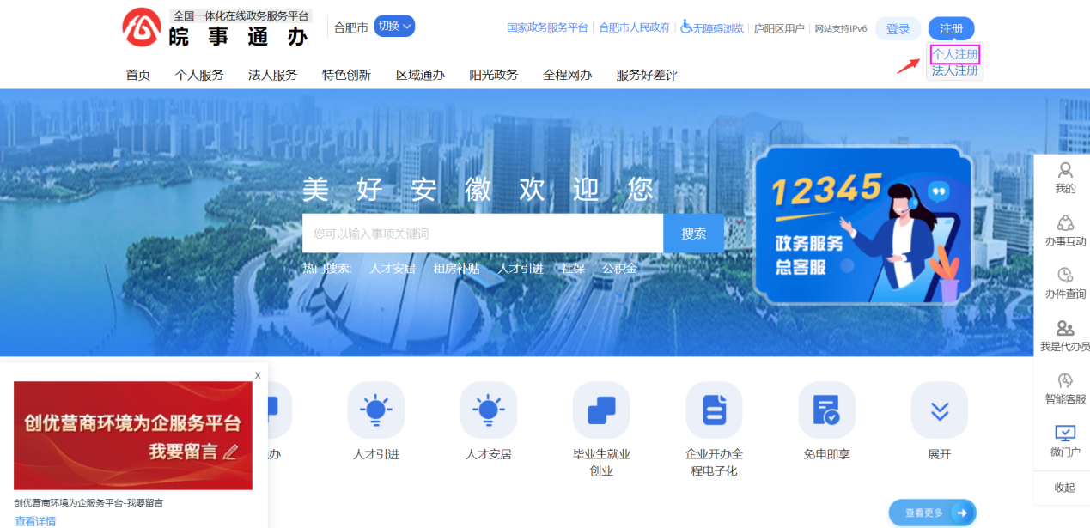

如实填写相关信息后，提交注册。

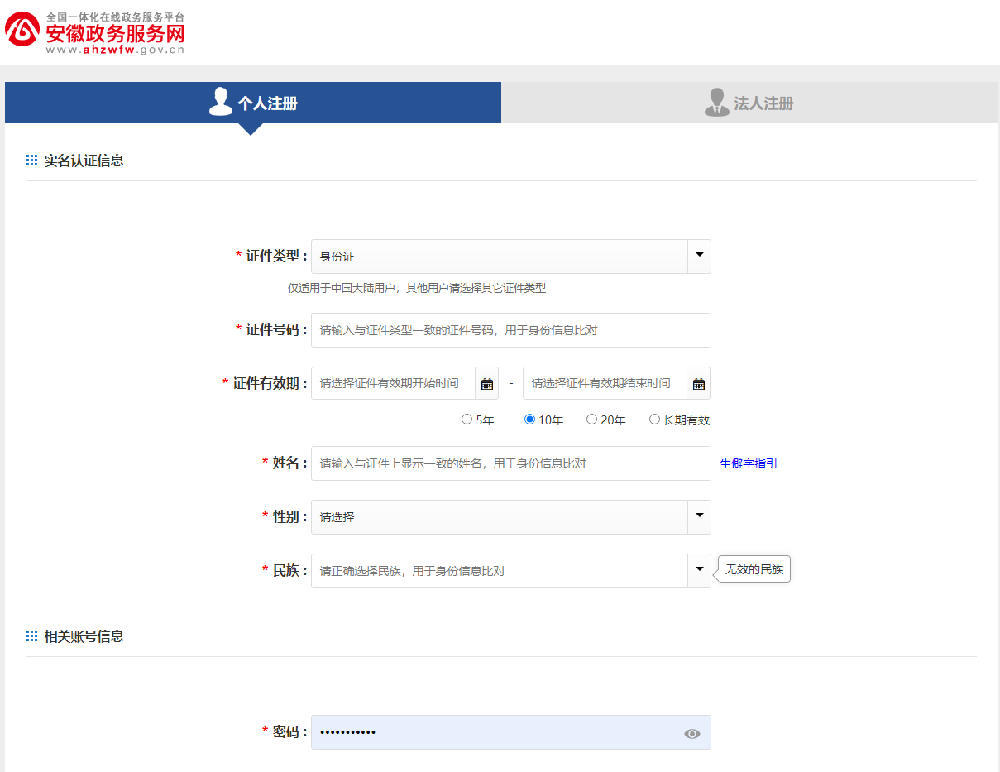

注册成功后，使用注册账号登录“人才安居”办理补贴申请。

1. **个人信息完善**

首次进入合肥市高层次人才岗位补贴系统，申请人需先完善个人信息中的**“岗位补贴”**信息。

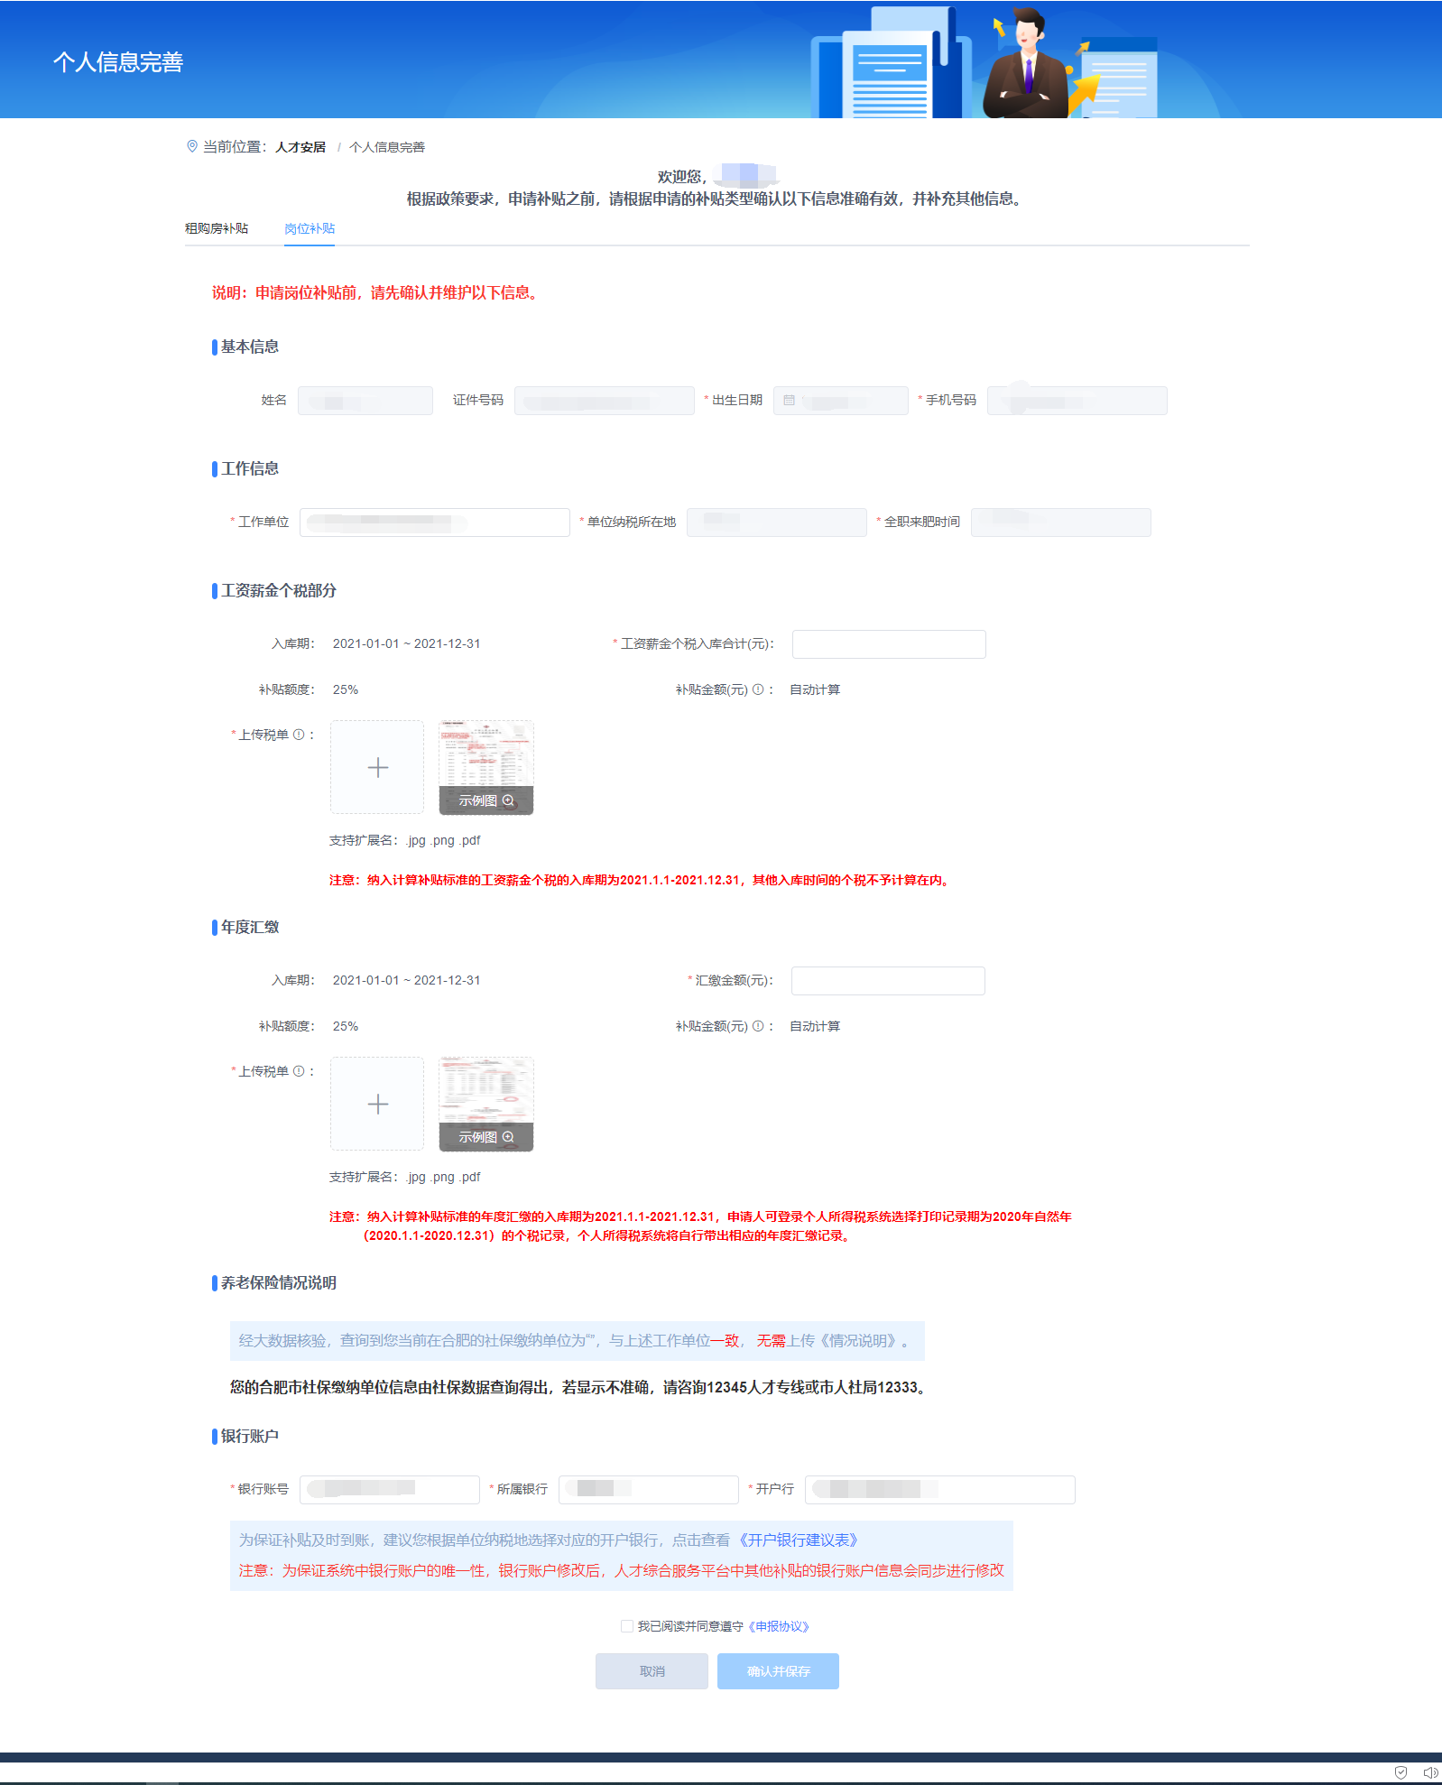

1. 个人信息完善-岗位补贴）

**基本信息：**

申请人姓名、证件号、手机号等由平台自动带出，无需填写；证件类型为身份证的平台自动带出，出生年月日无需申请人填写，其他证件类型的出生年月日需申请人据实填写。

**工作信息：**

申请人工作单位信息依据企业职工养老保险数据接口自动带出，无需填写；未缴纳企业职工养老保险的高层次人才工作单位信息由申请人据实选择。

**工作薪金个税部分：**

申请人需填写工资薪金个税入库合计(元)，并上传税单证明材料，税单模板详见示例图。（说明：2022年申请的岗位补贴，个税入库期应在2021年度，则打印税单的记录期选择范围为2020年12月至2021年11月）

**年度汇缴 ：**

申请人需填写汇缴金额(元)，并上传税单证明材料，税单模板详见示例图。（说明：2022年申请的岗位补贴，年度汇缴入库期应在2021年度，则打印税单的记录期选择范围为2020年1月至2020年12月）

**养老保险情况说明：**

未缴纳社保或社保缴纳单位与岗位补贴中工作单位不一致的，申请人需上传工作单位盖章的《情况说明》；社保缴纳单位与岗位补贴中工作单位一致时，无需上传。

**银行账户：**

银行账户信息由申请人自行填写，其中所属银行和开户行需准确填写。

**承诺与签名：**

核对以上信息准确无误并全部填写后，请阅读并承诺勾选《申报协议》。

1. **申请高层次人才岗位补贴**

**系统预判条件：**

1、本人为已认定通过的合肥市高层次人才和E类人才;

2、当前在我市重点产业企业、国家小巨人(省冠军)专精特新企业、新型研发机构稳定就业;

3、已在合肥市当前工作单位缴纳个人所得税;

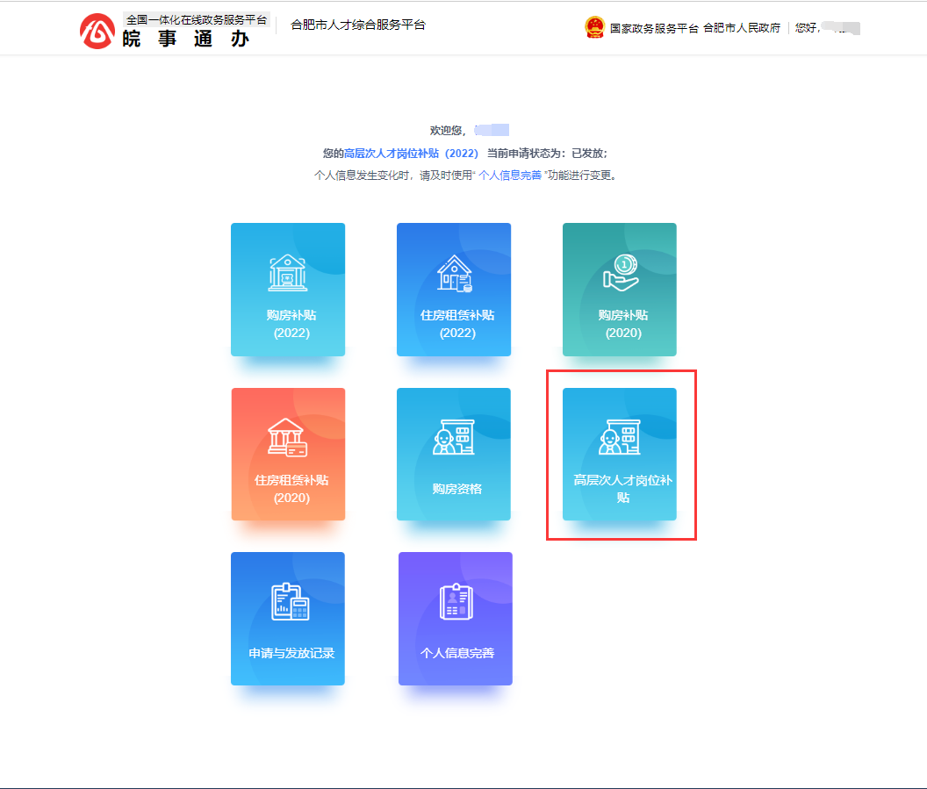

**岗位补贴申报入口：**

点击“高层次人才岗位补贴”，系统预判上述条件，符合条件的进入二次确认页面。需申请人再次确认相关信息，若信息无误，点击“确认并提交申请”按钮即可提交申报信息至工作单位审核。二次确认内容包含工作单位、补贴标准、高层次级别。

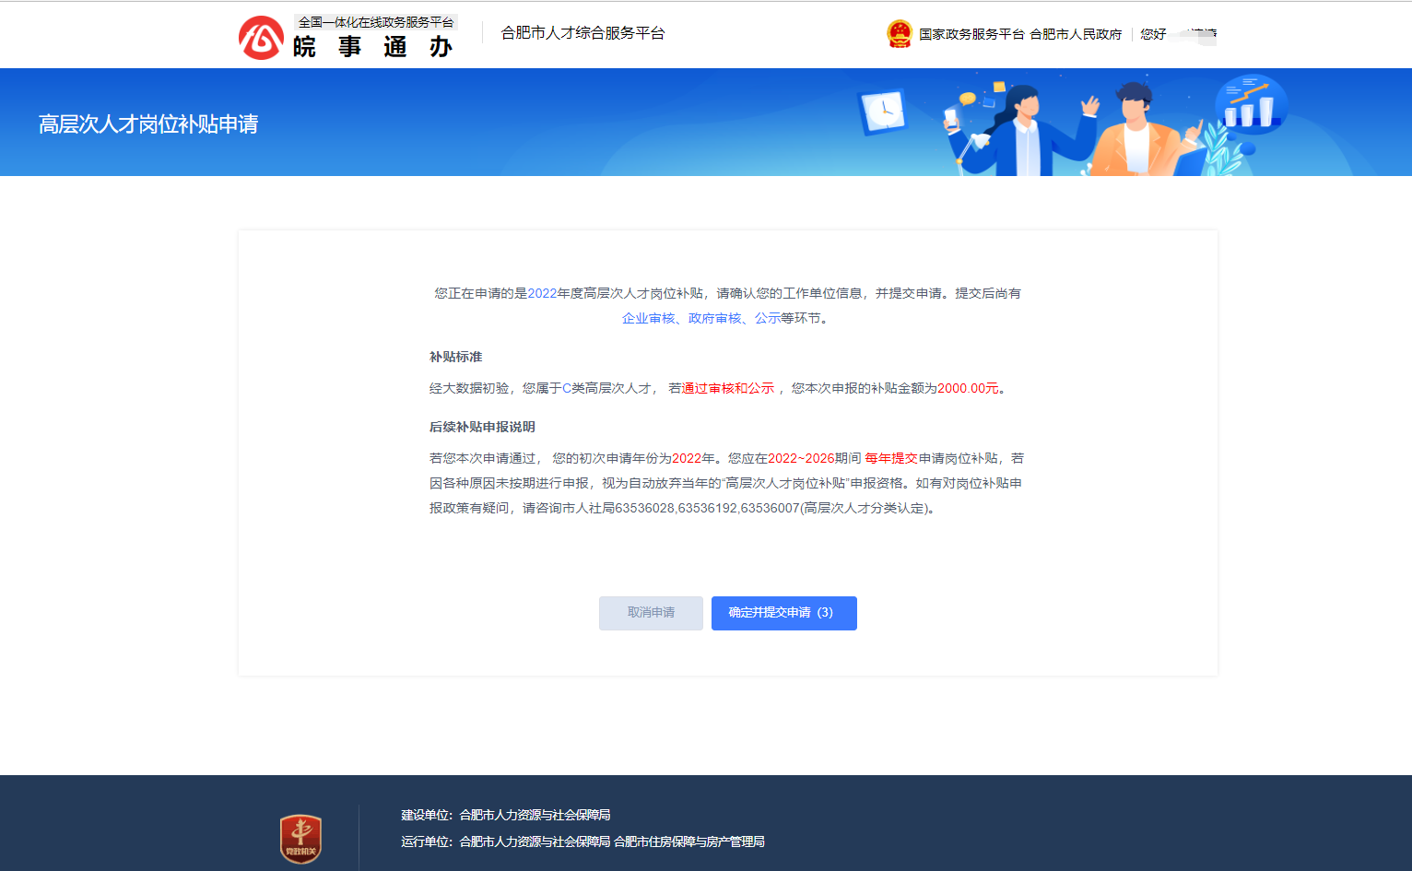

1. **申请与发放记录**

点击“个人中心”-“申请与发放记录”，点击 “高层次人才岗位补贴”可查看岗位补贴发放记录信息。

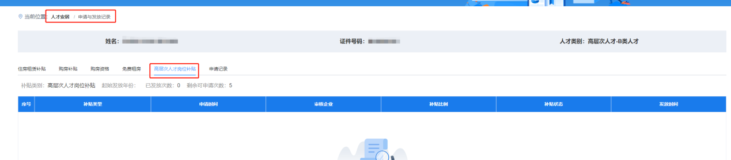

点击 “申请记录”查看申报信息审核进度；包括申请的时间、本次申请的审核企业、审核结果；

若审核部门退回，可点击“编辑”按钮，跳转编辑页面，依据退回原因完善信息，确认无误后提交，申报信息至退回部门。

